国家计量技术规范规程制修订

《光栅线位移测量装置（系统）校准规范》实验报告

2024年 03月

实验报告
- 实验目的
验证修订的《光栅线位移测量装置（系统）校准规范》的适用性和可行性。
- 实验地点
中国计量科学研究院线纹计量实验室、光栅制造厂的计量实验室。
- 环境条件
实验过程中环境温度均在（20±2）℃，相对湿度≤70 %RH。
- 实验设计

根据新修订的校准规范分别选择了国内外具有行业代表性的公司光栅线位移测量产品进行了实验。产品分别来自德国海德汉HEIDENHAIN公司、长春禹衡光学有限公司、大连榕树光学有限公司，北京华卓精密科技有限公司，产品覆盖了国内具有代表性的光栅线位移测量装置（系统）产品。
- 测量标准及其他设备

- 名称:激光干涉比长仪工作基准装置；不确定度/准确度: U=(0.02+0.04L) μm (k=2), L-m；

- 名称：激光干涉仪（型号XL-80，出厂编号：2AGY93）；准确度： 示值误差绝对值小于0.3×10⁻⁶L；
- 实验结果
- 栅线位置偏差
表1-实验1
实验项目：栅线位置偏差
实验日期：2024.1.26
实验环境：温度（20±0.5）℃，湿度≤70 %RH；
生产厂家：北京华卓精密科技有限公司
出厂编号：001
型号规格：硅片材料反射型，栅线范围：30mm，栅距：0.02mm
测量结果（偏差曲线）：
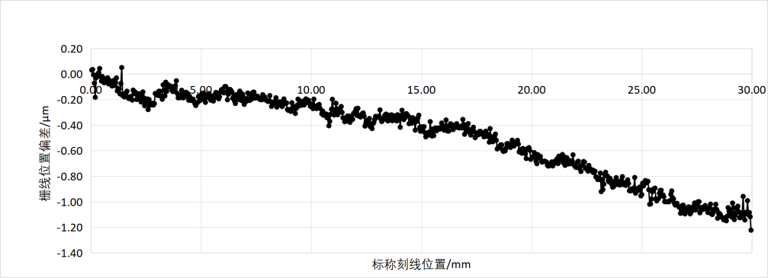

表2-实验2
实验项目：栅线位置偏差
实验日期：2023.10.20
实验环境：温度（20±0.5）℃，湿度≤70 %RH；
生产厂家：大连榕树光学有限公司
出厂编号：DLRS-001
型号规格：钢带反射型，栅线范围：1000mm，栅距：0.02mm
测量结果（偏差曲线）：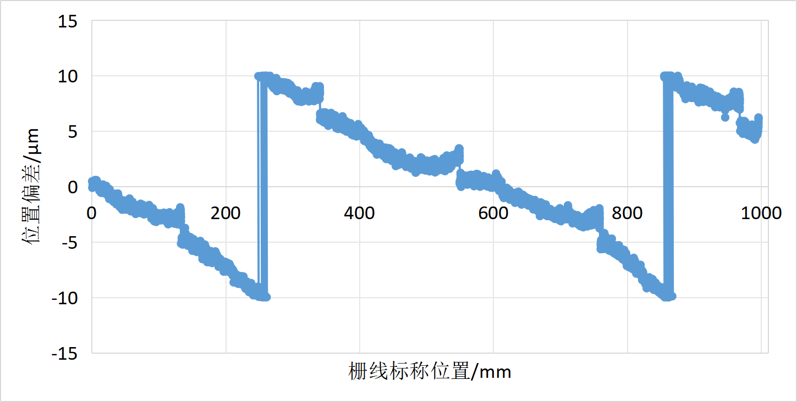

- 信号周期偏差
表3-实验3
实验项目：信号周期偏差
实验日期：2023.10.20
实验环境：温度（20±0.5）℃，湿度≤70 %RH；
生产厂家：大连榕树光学有限公司
出厂编号：DLRS-001
型号规格：钢带反射型，栅线范围：1000mm，栅距：0.02mm
测量结果（偏差曲线）：
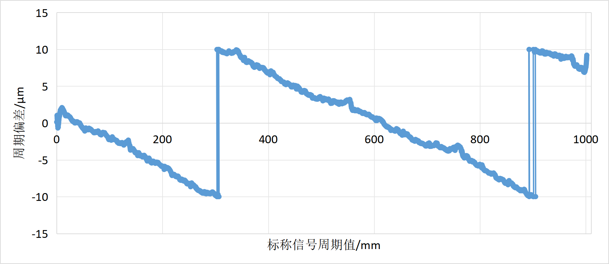
- 细分误差
表4-实验4
实验项目：细分误差
实验日期：2023.6.20
实验环境：温度（20±2）℃，湿度≤70 %RH；
生产厂家：长春禹衡光学有限公司
出厂编号：111700006
型号规格：玻璃透射光栅，位移范围：1000mm，栅距：40μm

在光栅尺全行程的首（位置1）、中（位置2）、末（位置3）3个位置测量结果（误差曲线）：
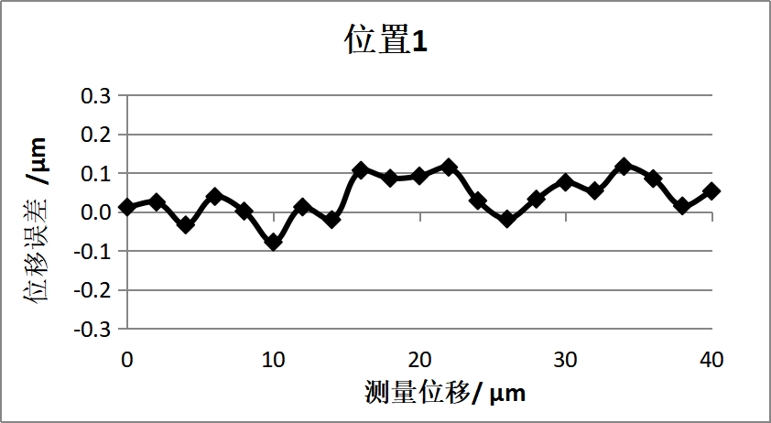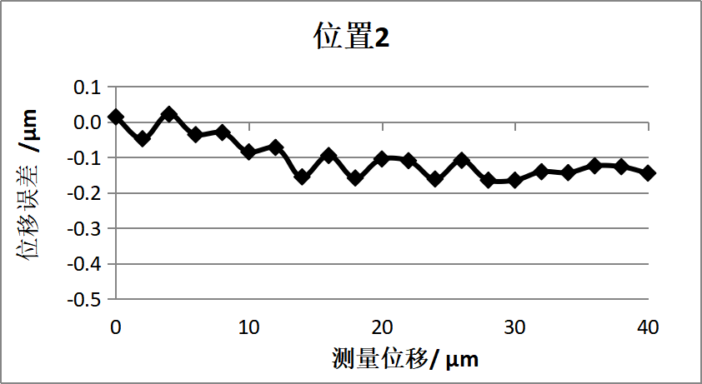
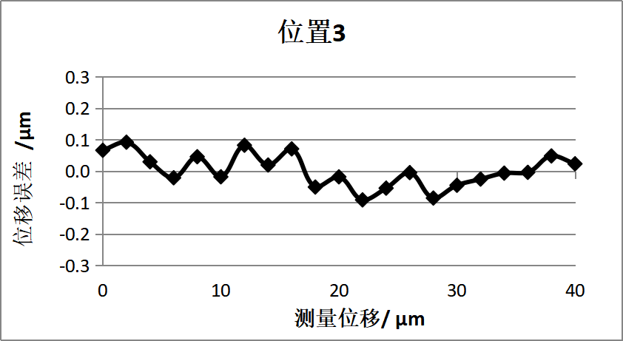
位置1细分误差：0.12μm，位置2细分误差：0.16μm，位置3细分误差：0.09μm

光栅尺细分误差：0.16μm

- 回程误差
表5-实验5
实验项目：回程误差
实验日期：2023.10.9
实验环境：温度（20±0.5）℃，湿度≤70 %RH；
生产厂家：大连榕树光学有限公司
出厂编号：DLRS-001
型号规格：钢带反射型，栅线范围：1000mm，栅距：0.02mm，位移行程范围：850mm
数据曲线：
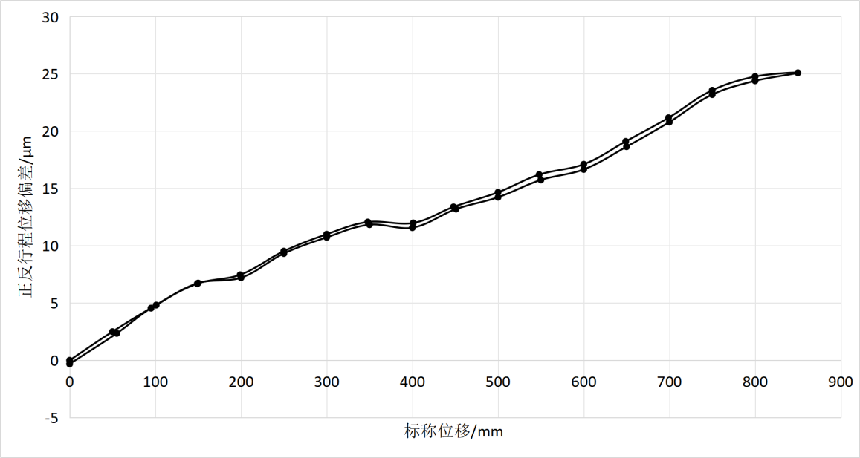
正反行程偏差
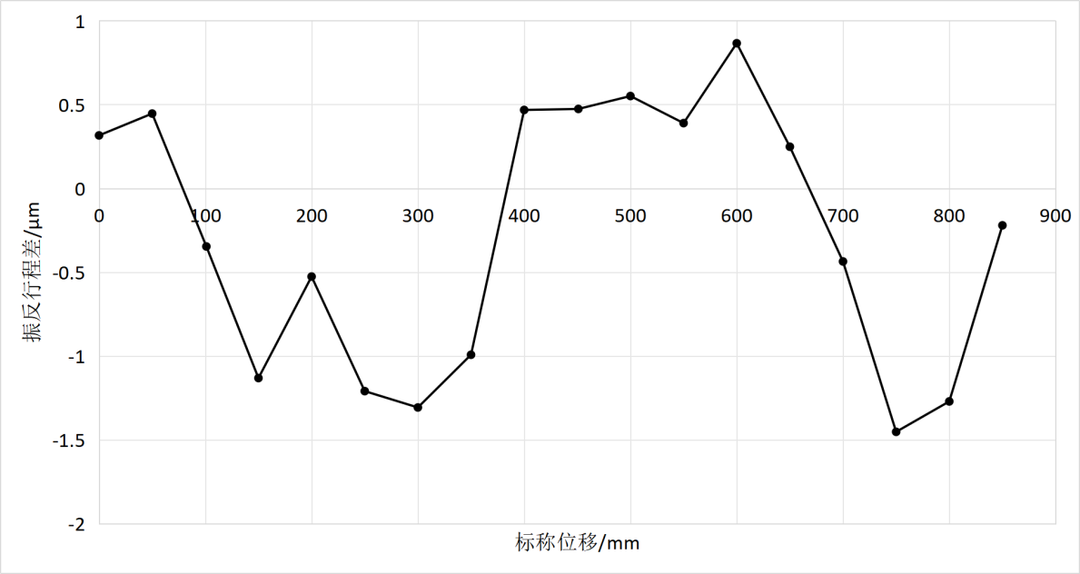
正反行程差
回程误差：1.45μm
- 重复性
表6-实验6
实验项目：重复性
实验日期：2023.6.20
实验环境：温度（20±2）℃，湿度≤70 %RH；
生产厂家：长春禹衡光学有限公司
出厂编号：111700005
型号规格：玻璃透射光栅，位移范围：470mm，栅距：40μm

测量结果曲线： 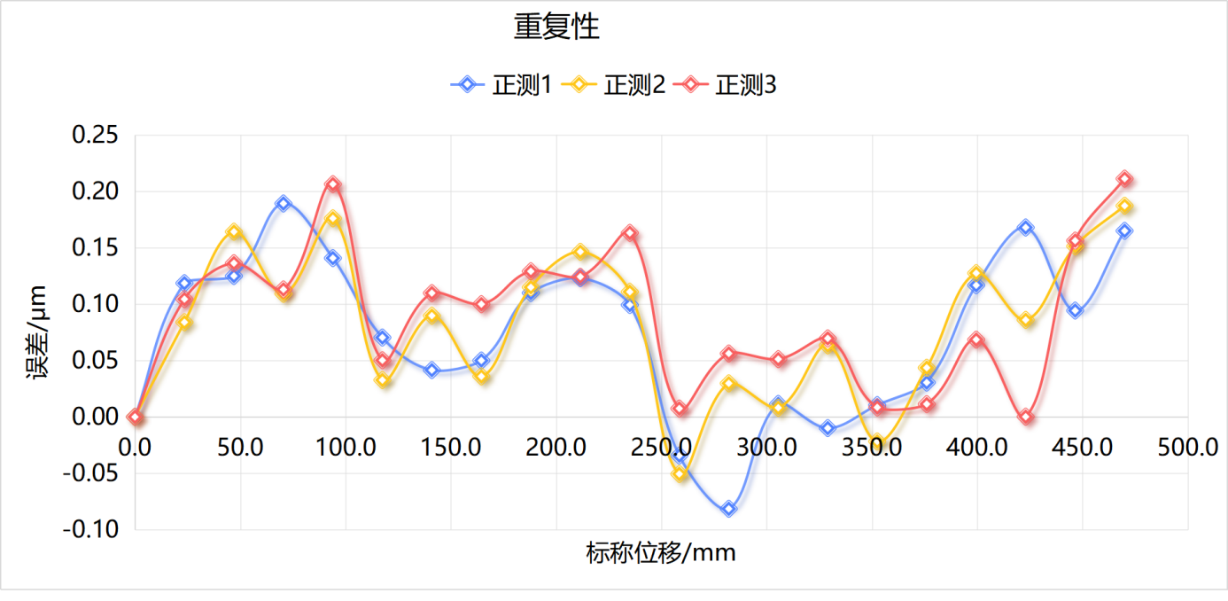
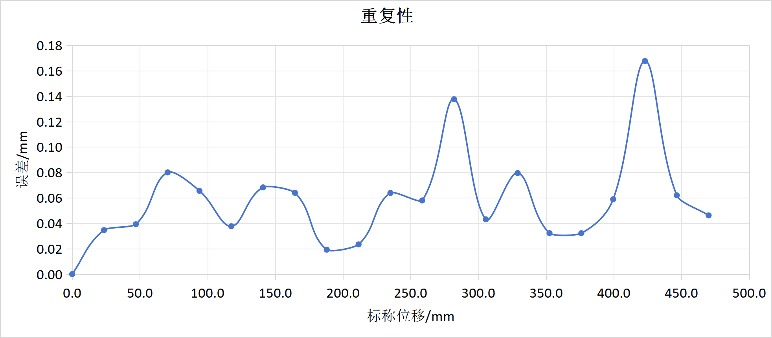
重复性：0.17μm

- 稳定度
表7-实验7
实验项目：稳定度
实验日期：2024.3.26
实验环境：温度（20±0.5）℃，湿度≤70 %RH；
生产厂家：德国海德汉HEIDENHAIN公司
出厂编号：SN 25 308 523
型号规格：纳米衍射光栅LIP 302，栅线范围280mm，位移范围：270mm，栅距：0.512μm，信号周期：0.128μm

测量结果曲线：
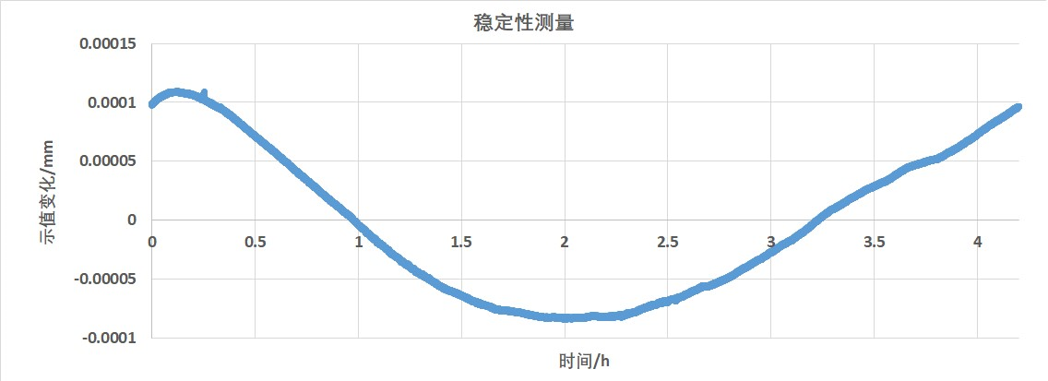
稳定度：0.20μm/4h

- 准确度
表8-实验8
实验项目：准确度
实验日期：2023.6.20
实验环境：温度（20±2）℃，湿度≤70 %RH；
生产厂家：长春禹衡光学有限公司
出厂编号：111700005
型号规格：玻璃透射光栅，位移范围：470mm，栅距：40μm

测量结果曲线：
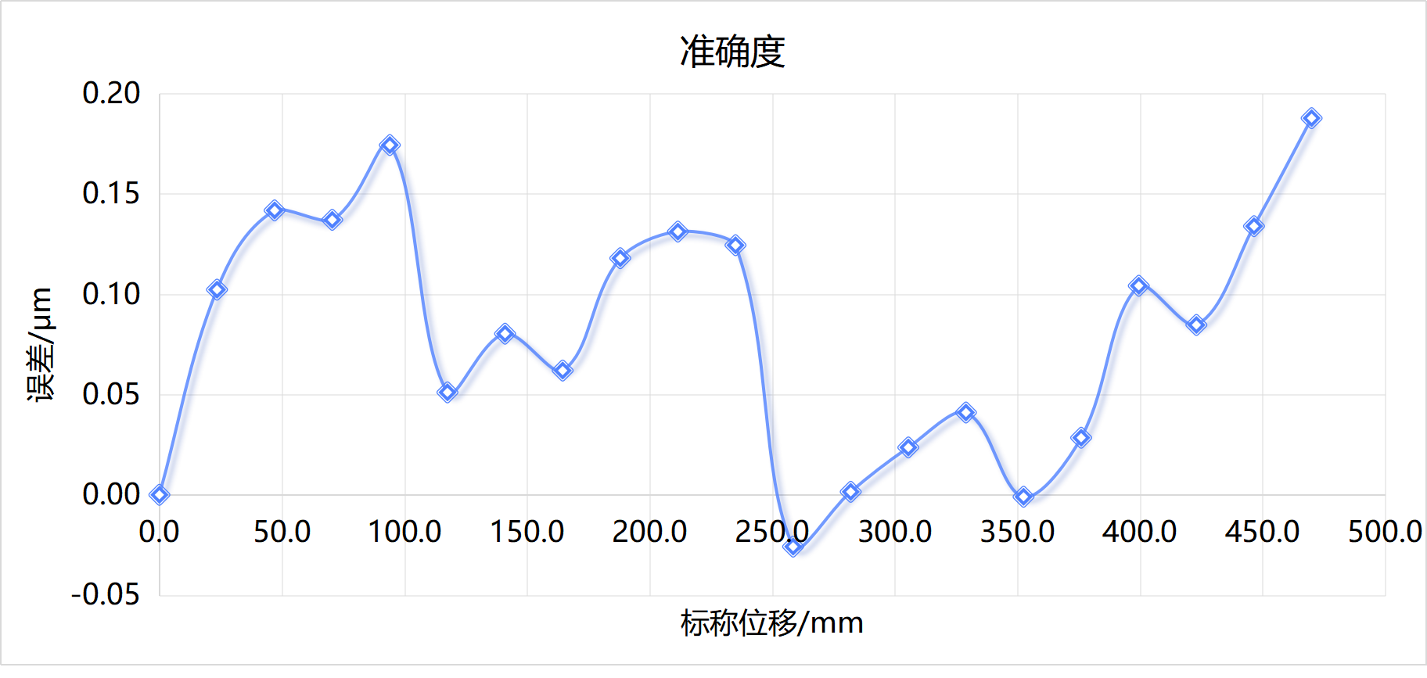
准确度：±0.15μm

七、 实验结论
通过对国内外具有行业代表性的公司制造的光栅线位移测量产品进行了实验验证，实验结果表明所修订的《光栅线位移测量装置（系统）校准规范》能满足当前光栅线位移测量装置（系统）关键技术参数的测量校准需要。

